اطلاعيه شهريه انتخاب واحد نيمسال بهمن 1402

دانشجويان گرامي  كه شهريه پرداز ميباشند لازم است براي انجام انتخاب واحد  نيمسال بهمن 1402   به نكات زير توجه فرمايند:

قبل از انتخاب واحد ميبايستي كليه بدهي قبلي دانشجو به علاوه شهريه علي الحساب نيمسال بهمن 1402 (ترم 022)   از طريق منو امورمالي /  پرداخت الكترونيك انجام و بدهكاري دانشجو  در تراز مالي  صفر يا بستانكار گردد.

در منو پرداخت الكترونيكي بدهي در دو رديف  بدهي قبلي و شهريه علي الحساب نمايش داده مي شود كه ابتدا بايد بدهي قبلي را پرداخت تا منو هاي امور آموزشي قابل دسترسي باشد و سپس شهريه علي الحساب براي اينكه انتخاب واحد قابل انجام باشد.

شهريه **علي الحساب** بر اساس جدول زير بر اساس **تعداد واحد باقيمانده براي فارغ التحصيلي** محاسبه مي گردد .پس از حذف و اضافه در طول ترم  شهريه دروس محاسبه و اعلام خواهد شد.

 د**انشجويانيكه ترم معرفي به استاد (تكدرس) ثبت و توسط دانشكده انتخاب واحد  ميگردند شهريه بعد از انتخاب واحد اعمال مي گردد  و از پرداخت شهريه علي الحساب جدا در اين مرحله خودداري فرماييد** .

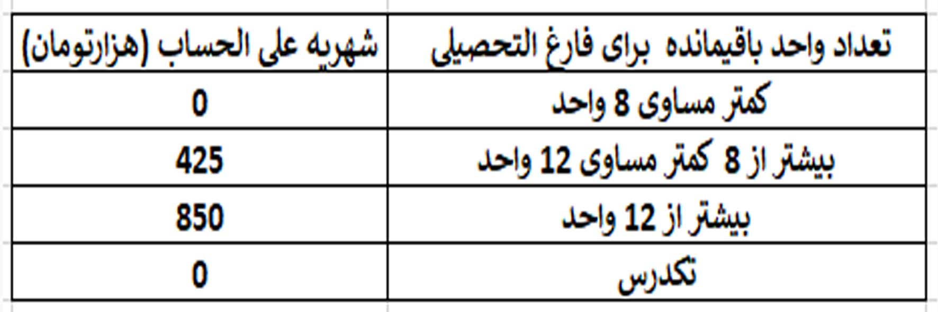

دانشجويان روزانه با سنوات بيشتر از 4 ترم  (ورودي مهر 1401 به بعد)  و با سنوات بيشتر از 5 ترم (ورودي قبل از مهر 1401)   براي  كارداني  و كارشناسي ناپيوسته و  سنوات بيشتر از 9 ترم (ورودي قبل مهر 1401) مقطع كارشناسي پيوسته  همانند دانشجويان شبانه شهريه پرداز شده و براساس جدول فوق قبل انتخاب واحد ميبايستي  بدهي قبلي  به علاوه شهريه علي الحساب  را پرداخت نمايند.